Инспекторы ОНДПР Приморского района осуществляют рейды на территории района.

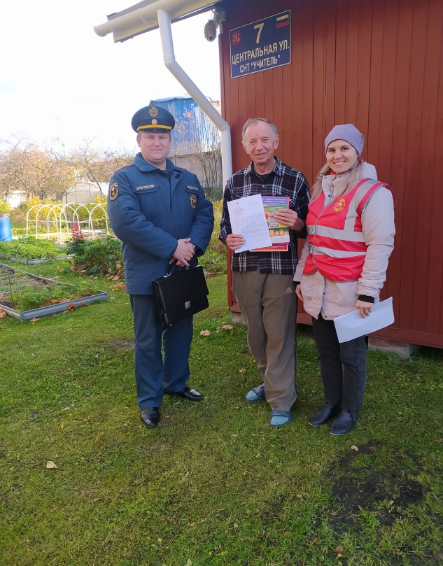
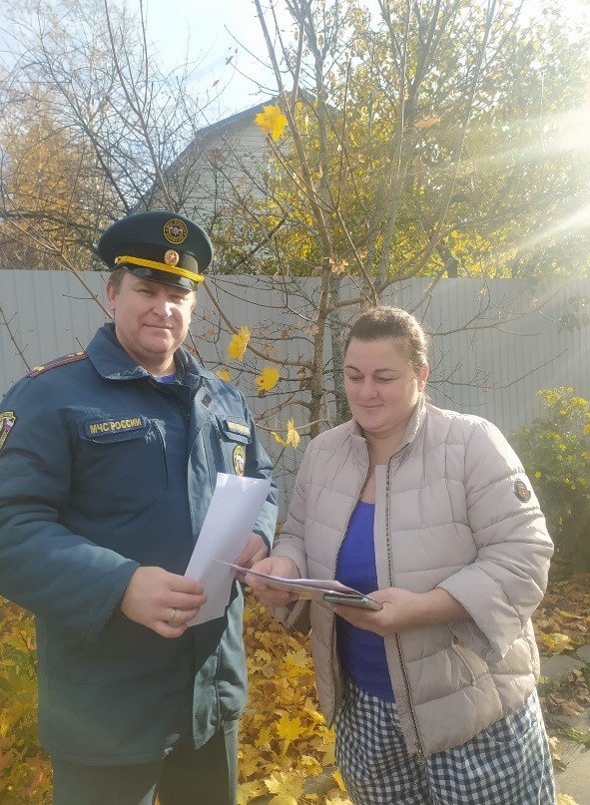
Инспекторы отдела надзорной деятельности и профилактической работы управления по Приморскому району ГУ МЧС России по Санкт-Петербургу совместно с сотрудниками Всероссийского Добровольного Пожарного Общества (ВДПО) продолжают проводить еженедельные профилактические рейды с населением в садоводческих некоммерческих товариществах Приморского района. На этой недели были посещены дворы в СНТ «Учитель» и СНТ «Климовец».
Инспекторы напомнили проживающим о необходимости проверок и обязательного осмотра печного отопления, дымоходов в чердачном помещении, о недопущении курения в жилых помещениях, в частности в состоянии алкогольного опьянения.
С проживающими была проведена профилактическая беседа о важности соблюдения требований правил пожарной безопасности в быту, вручена наглядно-изобразительная продукция противопожарной направленности.
Проводя пожарно-профилактическую работу в домовладениях граждан, в целях предотвращения возникновения пожаров в жилищном фонде инспекторы напоминают:
- не эксплуатируйте печи с трещинами в корпусе;
- не оставляйте без присмотра зажженные свечи и включенные электроприборы;
- не курите в постели и ином месте для сна;
- не оставляйте в доступных для детей местах спички и зажигалки.
Соблюдение этих элементарных правил пожарной безопасности помогут предотвратить беду.
Управление по Приморскому району ГУ МЧС России по г. СПБ, СПб ГКУ «ПСО Приморского района», Приморское отделение ВДПО.

